询价采购文件

采购执行单号: H2018097

项目名称: 双创项目快递设备（第二次）

四川外国语大学招投标采购办公室制
二〇一八年八月

第一篇 询价采购项目书

四川外国语大学按照采购计划，对学校双创项目快递设备项目（第二次）进行询价采购，欢迎具有相应资质能力的供应商积极参与。
分包号 | 分包名称 | 最高限价  （万元） | 保证金  （万元） | 备注
1 | 双创项目快递设备（第二次） | 19.60 | 0.39

一、询价采购时间、地点
采购执行单号：H2018097
采购方式：校内询价采购
采购文件售价（元）：300.00/分包；（售后不退）
投标保证金：（元）：3900.00/分包
报名起止时间：2018年8月21日（北京时间上午09:00—11:00）
文本费及投标保证金缴纳时间：2018年8月21日-8月22日
报名方式：供应商须在规定的报名时间内到四川外国语大学招投标采购办公室（资产楼3-6）现场报名，报名时需提供项目报名委托书或授权函（请注明项目名称及编号并加盖鲜章）。
获取文件方式：凡有意参加投标的供应商，请在四川外国语大学校园网（www.sisu.edu.cn）下载本项目询价文件以及图纸（如果有）、补遗（如果有）等开标前公布的所有项目资料，无论投标人下载与否，均视为已知晓所有招标内容。
文件递交起止时间：2018年8月24日北京时间09:00—09:30
开标时间：2018年8月24日北京时间09:30
文件递交及开标地址：四川外国语大学招投标会议室（资产楼3楼）
采购人名称：四川外国语大学
采购人地址：重庆市沙坪坝区壮志路33号
采购联系人：张老师 联系电话：023-65385008
项目联系人：吴老师 联系电话：023-65385052

供应商须满足以下条件，其响应文件才被接受：
1、按时递交了响应文件；
2、按时报名、签到；
3、按时缴纳了文本费及投标保证金；

二、有关规定
1.供应商是指向采购人提供货物、工程或者服务的法人、其他组织或者自然人。以下简称供应商。合格的供应商应首先符合政府采购法第二十二条规定的基本条件，同时符合根据该项目特殊要求设置的特定资格条件（如果有）。
（一）一般资格条件
（1）具有独立承担民事责任的能力；
（2）具有良好的商业信誉和健全的财务会计制度；
（3）具有履行合同所必需的设备和专业技术能力；
（4）有依法缴纳税收和社会保障资金的良好记录；
（5）参加政府采购活动前三年内，在经营活动中没有重大违法记录；
（6）法律、行政法规规定的其他条件。
（二）特定资格条件
（1）具有良好的快递末端运营经验或快递站点装修经验。（需提供证明材料）

序号 | 检查因素 |  | 检查内容
1 | 供应商应符合的基本资格条件 | （1）具有独立承担民事责任的能力 | 供应商法人营业执照（副本）或事业单位法人证书（副本）或个体工商户营业执照或有效的自然人身份证明、组织机构代码证复印件加盖供应商公章（注）；  供应商法定代表人身份证明和法定代表人授权代表委托书。不具有独立法人的分公司、办事处等分支机构不能参加竞价。
1 | 供应商应符合的基本资格条件 | （2）具有良好的商业信誉和健全的财务会计制度 | 提供上一年度财务状况报告（表）复印件，本年度新成立的公司提供提交响应文件截止时间前一个月的财务状况报告（表）复印件加盖供应商鲜章。（新成立公司不足一个月的除外）
1 | 供应商应符合的基本资格条件 | （3）具有履行合同所必需的设备和专业技术能力 | 供应商提供书面声明
1 | 供应商应符合的基本资格条件 | （4）有依法缴纳税收和社会保障金的良好记录 | 税务登记证（副本）（注）和社会保险缴纳证明材料，加盖供应商公章
1 | 供应商应符合的基本资格条件 | （5）参加政府采购活动前三年内，在经营活动中没有重大违法记录（注） | 1.供应商提供书面声明（见格式文件）；  2. 供应商提供信用中国网站（www.creditchina.gov.cn）以下内容的查询结果网页打印件并加盖供应商公章（查询信息为供应商名称）  2.1“信用信息”查询结果；  2.2“失信被执行人”查询结果；  2.3“重大税收违法案件当事人名单”查询结果；  2.4“政府行政许可与行政处罚”查询结果。  3. 中国政府采购网（www.ccgp.gov.cn）“政府采购严重违法失信行为记录名单”查询结果，提供查询结果网页打印件并加盖供应商公章  4.以上查询时间为本项目采购公告发布之日起至提交响应文件截止时间前。（网页打印件应显示查询时间；若网页打印件未显示查询时间，供应商应自行标注查询时间）
1 | 供应商应符合的基本资格条件 | （6）法律、行政法规规定的其他条件
2 | 特定资格条件 |  | 证明材料

2. 报价文件必须按规定的时间及地点送达我指定地点，并按要求交纳询价采购保证金，否则报价无效。
3. 报价文件的报价为闭口价，并且供应商只能提供一个报价且不得高于项目最高限价。
4. 成交原则：完全符合采购需求、质量和服务要求且报价最低。最低报价不是成交的唯一条件。本次询价项目的报价函只作为招标人确定该项目的拟成交人的先决条件和必备条件。其最终成交人的确定将依赖于评审小组成员对拟成交人的报价函的评定结果。不向未成交人发出未中标通知书，亦不解释未中标原因。
5. 招标人所作的一切有效的书面通知、修改及补充，都是询件文件不可分割的部分。
6. 询价采购投标文件应按照本文件的“第五篇格式要求”装订。投标文件一正两副。并在每一份投标文件右上角注明“正本”或“副本”字样，如正本和副本有差异，以正本为准。询价文件必须是打印件，且必须按顺序编写页码。询价采购文件的正本每一页必需加盖公章或法人授权代表的签字。

三、采购文件文本费及保证金缴退说明
1．投标人须在招标办现场登记并领取“缴款通知”。
2．投标人须以投标公司基本账户向指定银行缴纳文本费与保证金。

户名：四川外国语大学

开户行：工行重庆分行童家桥支行

帐号：3100024609026402214

行号：102653001161

组织机构代码：45040170-9

纳税人识别号：125000004504017097
3．投标人须严格按采购文件要求，按时缴纳文本费与保证金。
4．投标人须按“缴款通知”要求缴纳文本费与保证金并分别注明详细信息。
5．招标办在采购项目报名截止后，以OA方式向计财处提交“报名情况表”。并电话通知计财处。
6．计财处在收到“报名情况表”后一个工作日内，以OA方式向招标办反馈“报名情况表”上各投标人费用到账情况，并开据文本费收据。
7．投标人的文本费收据可在开标现场当场领取。
8．未中标人的投标保证金由计划财务处依据招标办提供的退款名单退还至投标人基本账户，不再另行开具收据。
9．中标人的投标保证金中标后转为履约保证金，收据由计财处于合同签订后开具，可在招标办领取。
10.投标保证金和履约保证金均不计利息。参加本项目投标的一切费用均由投标人自理。发生以下情况之一者，投标保证金将不予退还。
A、投标人在投标截止日期后，确定中标人以前撤回其投标；
B、投标人在投标截止日期后，对投标文件作实质性修改；
C、投标人提供了虚假文件后被核实的；
D、投标书不按要求封装的；
E、投标人被通知中标后，不按规定的时间或拒绝按中标状态签订合同（即不按中标时规定的技术条件、供货范围、商务条件和价格等签订合同）。

四、关于无效投标
A、报价人法定代表人或法人授权代表未按时参加开标会；
B、未提供法定代表人授权委托书；
C、未按《询价文件》要求提供必要有效证明文件或提供了虚假文件的；
D、报价表没有按照要求由报价人加盖公章；
E、报价表没有按照要求由投标法人代表或授权代表签字；
F、报价文件未按规定格式和要求填写、签章，内容不全或字迹模糊，辨认不清而影响评标定标；
G、报价人若有串标、围标等违法违规行为，采购人有权终止其在我校的一切投标资格和尚未实施完毕的项目，并保留诉诛法律，追究其经济责任的权利。

五、关于废标
- 出现影响采购公正的违法、违规行为的；
- 因不可抗力导致重大变故，采购任务取消的；
- 所有有效报价均超出采购方预算而不能支付或者明显高于市场平均价的；
- 报价人提交的响应文件不能完全满足询价文件要求的；
- 其它符合废标条件的。

第二篇 技术要求

- 技术要求一览表
序号 | 品名 | 规格及参数 | 数量 | 单位 | 参考图片
1 | 闸机 | 快递专用闸机：机箱尺寸1200*280*980mm；伸缩臂长260mm；最大通道宽度≤550mm；总量40kg（五通道） | 5 | 通道 | 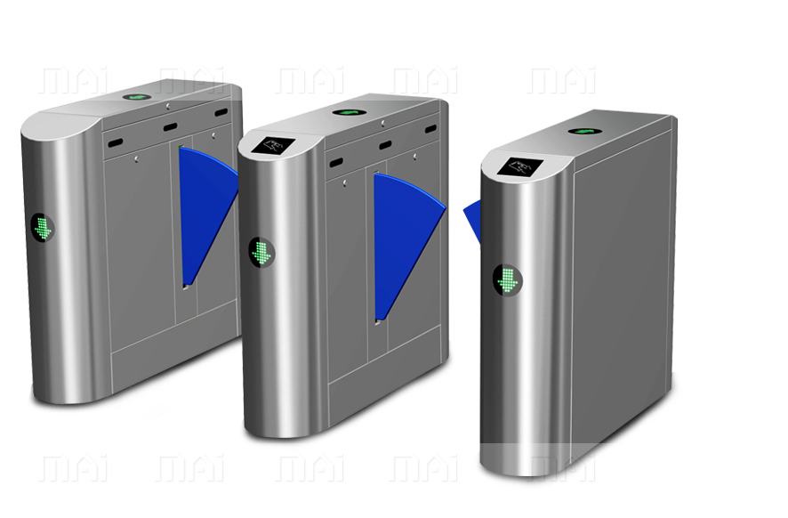
2 | 电子面单打印机 | 纸张宽度40-118mm，分辨率203dpi，接口usb+蓝牙 | 6 | 台 | 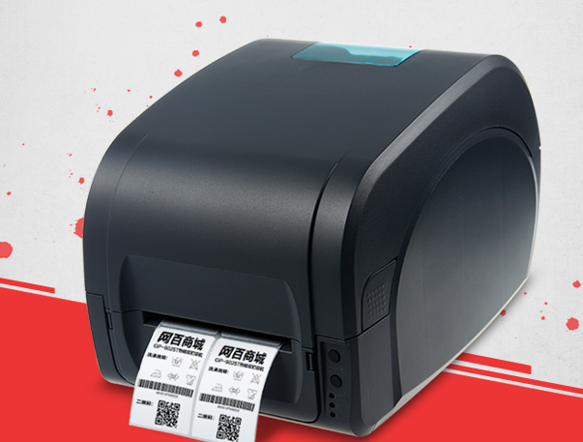
3 | 扫描枪（PDA） | 安卓5.1+一维激光+WIFI+蓝牙+全网通4G+GPS | 6 | 台 | 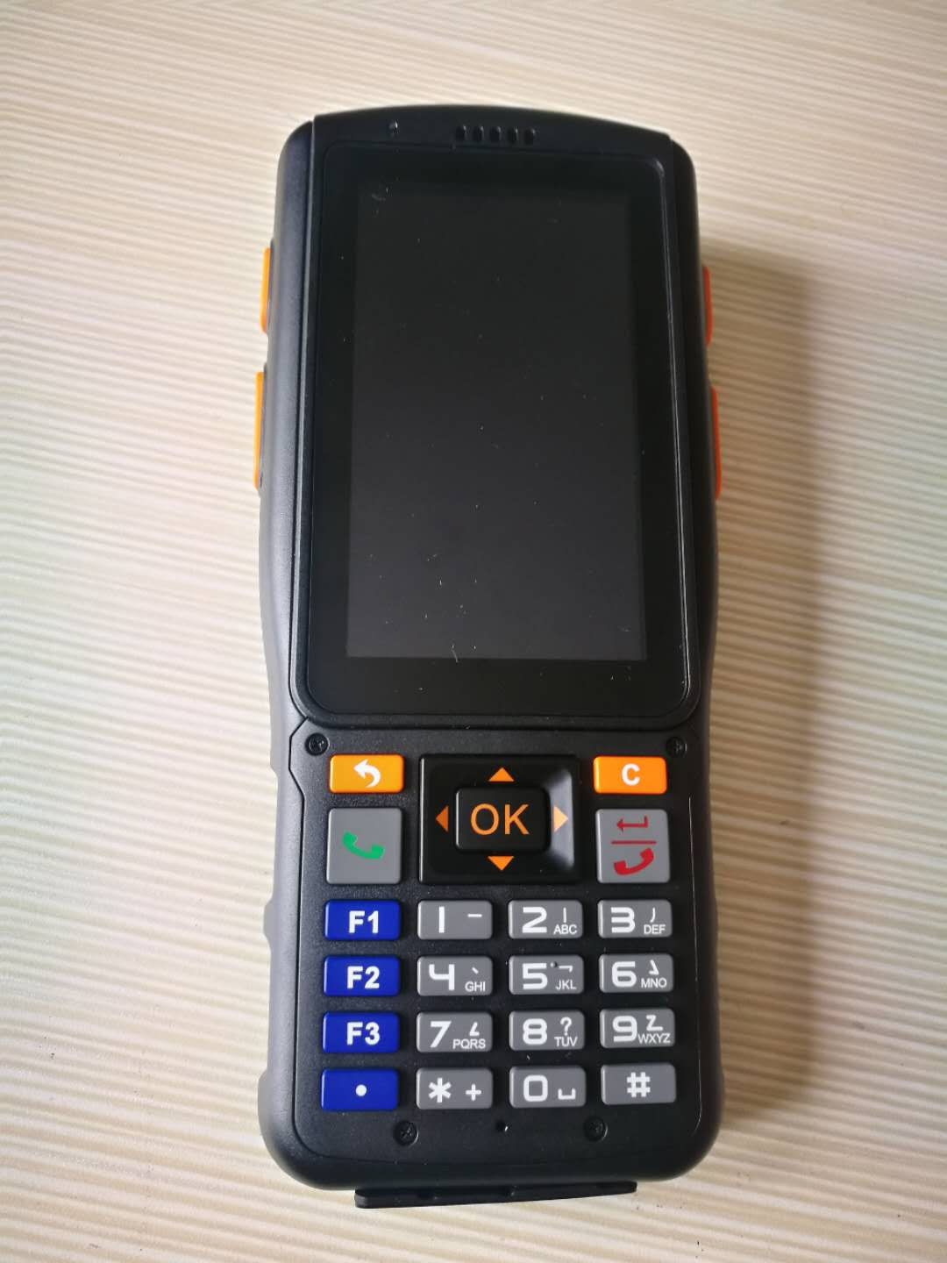
4 | 高拍仪 | 拍摄范围:A4/A5/A6证件等  感光元件:CMOS  对焦方式:自动对焦  产品像素:1000万像素以上 | 6 | 台 | 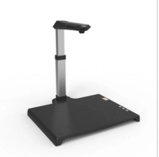
5 | 货架 | 金属材质：铁  尺寸：150mm*40mm*200门面*5层  附加功能: 折叠 拆装 移动 悬挂 | 75 | 组 | 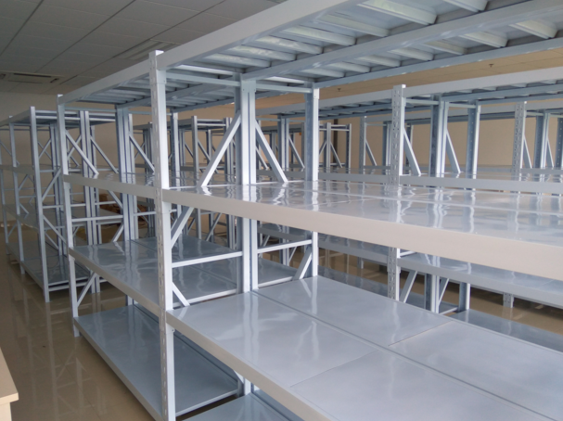
6 | 手持扫激光描枪 | 光源：可视激光二极管，波长630-650纳米  解码速度：200/每秒  触发方式：手动/自动感应  接口：rj-45水晶头 | 6 | 把 | 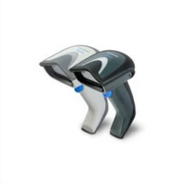
7 | 出库台 | 木制L型出库台，主体要求为15mm木工板加白色防火板饰面  尺寸：150mm*50mm*80mm | 4 | 个 | 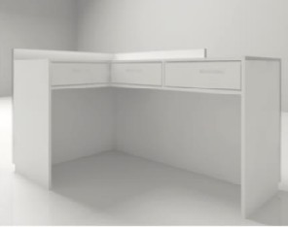
8 | 拆包台 | 木制拆包台，主体要求为15mm木工板加白色防火板饰面或铁皮定制  尺寸：150mm*80mm*120mm | 3 | 个 | 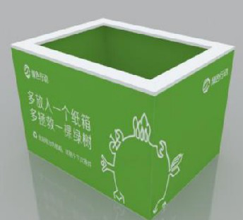
9 | 收货台 | 自制接待台，木工板加白色防火板饰面  尺寸：300mm*60mm*80mm | 2 | 个 | 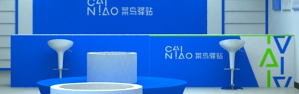
10 | 门头标识牌 | 门头（含东区、西区）；尺寸：约600mm*150mm，300*100mm，蓝色铝塑板 4mm厚 21丝+3Ｍ白膜（不透底）亚克力写真，5mm有机 标准件 个 63 √ | 2 | 个 | 
11 | 前台 | 雪弗板10mm，表面覆车贴写真600mm*80mm；300mm*80mm | 2 | 个 | 
12 | 文化墙 | 300mm*150mm，21丝铝塑板、木工板、水晶字等 定制  364雪弗板表面覆写真 | 1 | 个 | 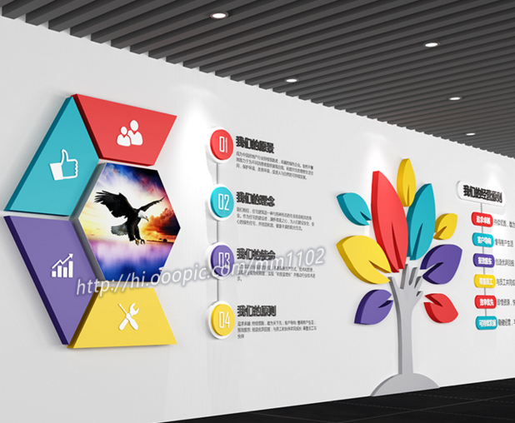
13 | 形象墙 | 500mm*280mm21丝铝塑板、木工板、水晶字等 定制  364雪弗板表面覆写真 | 2 | 个 | 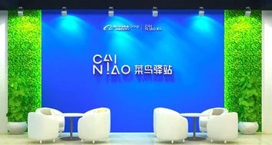
14 | LED射灯轨道 | 加厚LED射灯轨道  材质：铝 | 6 | 米 | 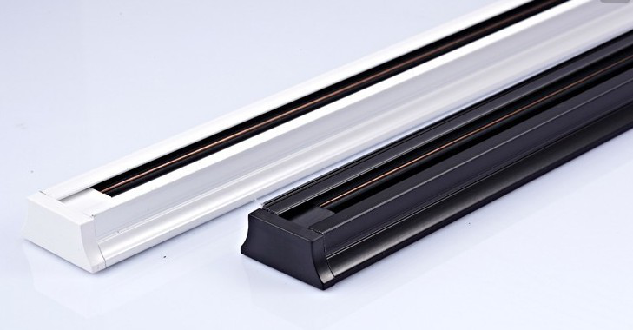
15 | 射灯灯头 | 暖光射灯、走线槽（蓝景或同档位） | 6 | 个 | 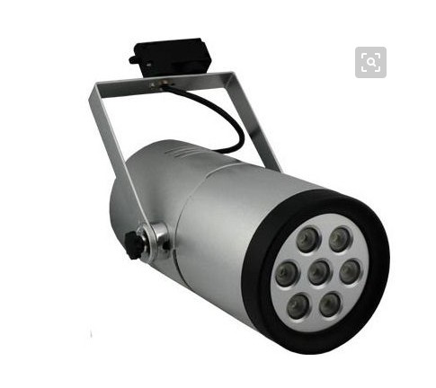
16 | 货架端 | 40mm*180mm1800*400mm，雪弗板10mm，表面覆车贴写真 | 26 | 块 | 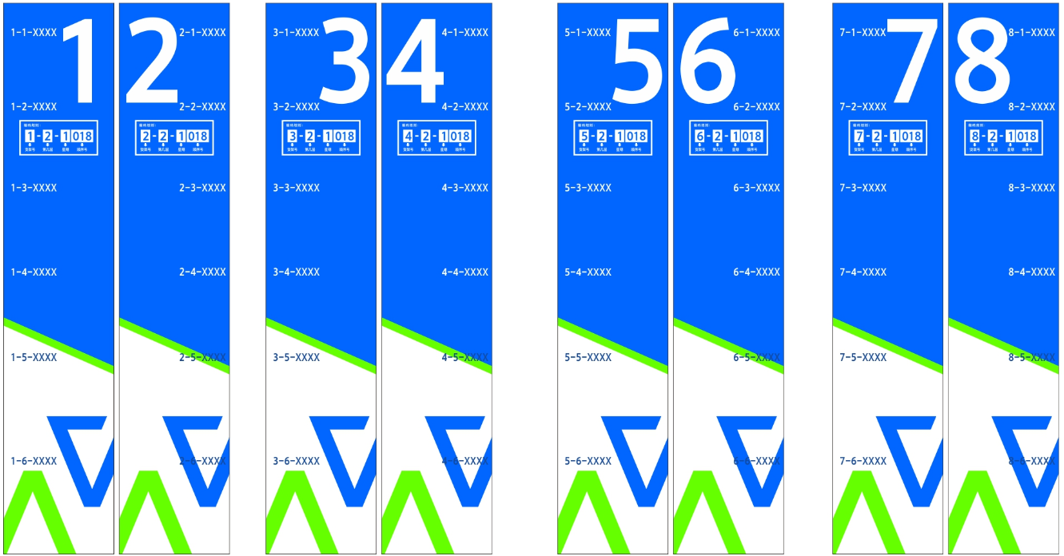
17 | 层数贴 | 20mm*5mm表面覆车贴写真 | 360 | 张 | 
18 | 标识标牌 | 40mm*40mm/40mm*20mm雪弗板5mm，表面覆车贴写真 | 30 | 张 | 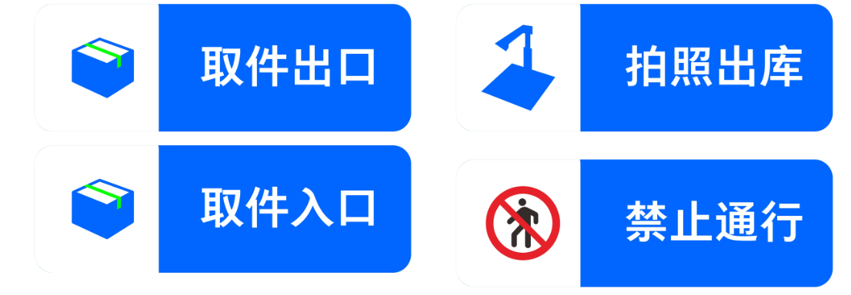
19 | 网络监控 | 32头网络监控带显示屏和硬盘，储存一月以上；16头网络监控带显示屏和硬盘，储存一月以上； | 2 | 套 | 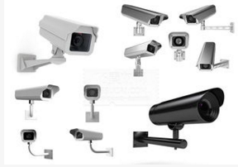
20 | 门牌 | 400*300mm，亚克力写真，5mm有机 标准件 个 63 √ | 2 | 块 | 
21 | 灭火器 | 5kg干粉灭火器（带箱） | 20 | 个 | 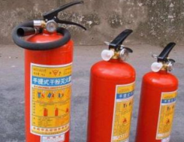
22 | 接待厅座椅 | 尺寸: 200*140*60  材质：塑钢 | 2 | 套 | 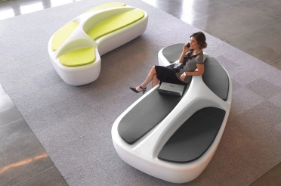
23 | 推车 | 尺寸：90*60  附加功能: 折叠  材质: 塑料  塑料材质: PVC | 3 | 台 | 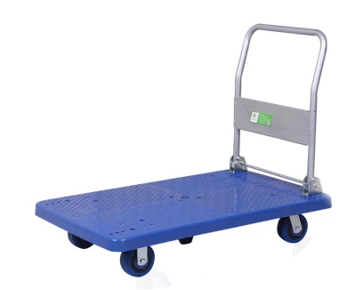
24 | 灯具 | 现状：六边形  吊灯类型: 铁艺吊灯  灯罩辅材质: PMMA高透光率灯罩  灯身辅材质: 铁  照射面积: 15㎡-30㎡  灯身主材质: 铁  灯罩主材质: PMMA高透光率灯罩  光源类型: LED  工艺: 喷漆磨砂  风格: 简约现代 | 32 | 个 | 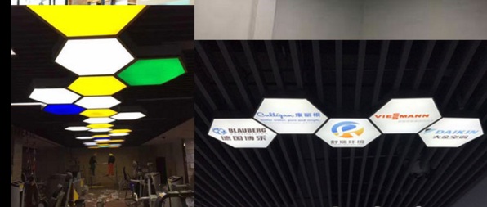
25 | 单向门 | 材质：不锈钢；  宽度：160mm | 1 | 台 | 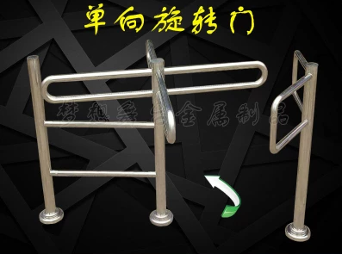

二、具体安装分布如下图：

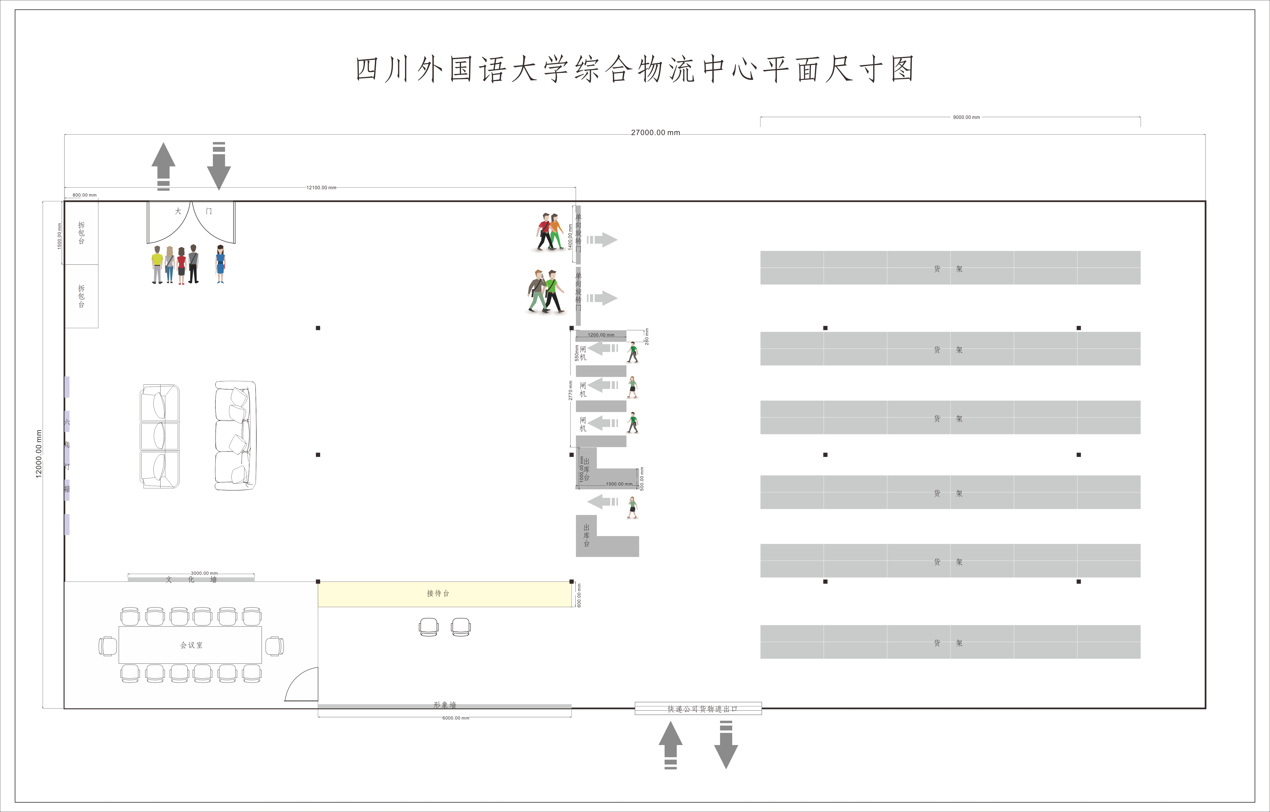

第三篇 商务要求

一、实施时间、地点
1、实施时间：接到校方通知后20个工作日内完成供货及安装调试。
2、实施地点： 四川外国语大学校园快递中心。

二、验收方式：
项目实施完成后中标人向学校提交验收申请，由学校组织验收,货物与合同约定相符，使用正常，经使用单位和验收小组确认验收合格的项目，由资产管理处出具《验收纪要》和《验收报告》。验收时发现货物虽与合同约定相符，但验收时发现问题，若该问题不影响其正常使用，验收小组应在验收报告中提出整改意见，待供货商整改完毕后再对其进行验收，如整改两次仍存在问题，将确定为验收不合格。验收时发现货物与合同约定不一致的，或发现货物虽与合同约定相符，但验收时发现问题，若该问题已导致货物不能满足用户需求，验收小组应将验收结果定义为不合格。验收不合格项目将按相关制度及其合同规定执行。

三、质量保证及售后服务
（一）产品质量保证期
1.投标人应明确承诺：其投标产品质量保证期至少达到木制产品，vi装修1年以上；电器产品1年以上；易损件半年以上（如扫描头，打印头）。
2.投标产品属于国家规定“三包”范围的，其产品质量保证期不得低于“三包”规定。
3.投标人的质量保证期承诺优于国家“三包”规定的，按投标人实际承诺执行。
4.投标产品由制造商（指产品生产制造商，或其负责销 售、售后服务机构，以下同）负责标准售后服务的，应当在投标文件中予以明确说明,并附制造商售后服务承诺。
（二）售后服务内容
1.投标人和制造商在质量保证期内应当为采购人提供以下技术支持和服务：
1.1电话咨询
中标人和制造商应当为采购人提供技术援助电话，解答采购人在使用中遇到的问题，及时为采购人提出解决问题的建议。
1.2现场响应
采购人遇到使用及技术问题，电话咨询不能解决的，中标人和制造商应在4小时内到达现场（远郊区8小时内到达现场）进行处理，确保产品正常工作；无法在8小时内解决的，应在24小时内提供备用产品，使采购人能够正常使用。
1.3技术升级
在质保期内，如果中标人和制造商的产品技术升级，供应商应及时通知采购人，如采购人有相应要求，中标人和制造商应对采购人购买的产品进行升级服务。
2.质保期外服务要求
2.1质量保证期过后，供应商和制造商应同样提供免费电话咨询服务，并应承诺提供产品上门维护服务。
2.2质量保证期过后，采购人需要继续由原供应商和制造商提供售后服务的，该供应商和制造商应以优惠价格提供售后服务。
（三）备品备件及易损件
中标人和制造商售后服务中，维修使用的备品备件及易损件应为原厂配件，未经采购人同意不得使用非原厂配件，常用的、容易损坏的备品备件及易损件的价格清单须在投标文件中列出。

四、付款方式
项目验收合格后支付合同金额的95%，余下5%在项目验收合格之日起1年后无重大质量问题再无息支付。

五、知识产权
采购人在中华人民共和国境内使用成交供应商提供的货物及服务时免受第三方提出的侵犯其专利权或其它知识产权的起诉。如果第三方提出侵权指控，成交供应商应承担由此而引起的一切法律责任和费用。
注：（若涉及软件开发等服务类项目知识产权的，知识产权归采购人所有）。

六、培训
供应商对其提供产品的使用和操作应尽培训义务。供应商应提供对采购人的基本免费培训，使采购人使用人员能够正常操作。

七、其他
1、以上条款和服务承诺报价人必须在投标文件上明确列出，承诺内容必须达到本篇及招标文件其他条款的要求。
2、其他未尽事宜由合同双方在采购合同中详细约定。

第四篇 合同主要条款及合同格式

一、定义
1．需方是指通过询价采购，接受合同货物及服务的机关、事业单位或团体组织。
2．供方是指成交后提供合同货物和服务的企业法人。
3．合同是指由采购人和成交供应商按照询价采购文件、补遗书和报价文件以及书面承诺的实质性内容，规范成要约和承诺，通过协商一致达成的书面协议。
4．合同价格系指根据合同规定，在供方全面正确地履行合同义务时需方应支付给供方的款项。
5．技术资料是指合同货物及其相关的设计、制造、监造、检验、验收等文件（包括图纸、各种文字说明、标准）。
6．合同货物是指供方根据合同所需供应的设备。

二、合同标的
1．合同标的包括以下内容：详见清单。

三、合同价格
1．合同价格即合同总价。
2．合同价格包括完成本项目所需的设备或货物购买（制造）费、辅材费、运输费、装卸费、安装调试费、培训费及各种应纳的税费。
3．合同货物单价为最终中选报价单价。

四、付款
1．本合同使用货币币制，如未作特别说明均为人民币。
2．付款方式采取承兑汇票或转账支票支付。
3．付款方法按询价采购文件商务条款要求执行。

五、合同生效及其它
1．中标结果将在四川外国语大学校园网（http://www.sisu.edu.cn/）上进行公示。中标通知书发出后三十个日历日内，若成交人不与招标人签订合同，招标人将视其自动放弃本次中标（成交人将被扣除投标保证金）。
2、合同生效及其效力应符合《中华人民共和国合同法》有关规定。
3．合同应经当事人法定代表人或委托代理人签字，加盖合同专用章。
4．合同所包括附件（询价采购文件、询价过程中的补充文件、成交供应商的报价文件及相关承诺文件），是合同不可分割的一部分，具有同等法法律效力。
5．合同需提供担保的，按《中华人民共和国担保法》规定执行。
6．本合同条件未尽事宜依照《中华人民共和国合同法》，由供需双方共同协商确定。
7. 合同签订时，采购方有权在法规允许的范围内增减采购货物的数量。

第四篇 合同主要条款及合同格式

一、定义
1．需方是指通过询价采购，接受合同货物及服务的机关、事业单位或团体组织。
2．供方是指成交后提供合同货物和服务的企业法人。
3．合同是指由采购人和成交供应商按照询价采购文件、补遗书和报价文件以及书面承诺的实质性内容，规范成要约和承诺，通过协商一致达成的书面协议。
4．合同价格系指根据合同规定，在供方全面正确地履行合同义务时需方应支付给供方的款项。
5．技术资料是指合同货物及其相关的设计、制造、监造、检验、验收等文件（包括图纸、各种文字说明、标准）。
6．合同货物是指供方根据合同所需供应的设备。

二、合同标的
1．合同标的包括以下内容：详见清单。

三、合同价格
1．合同价格即合同总价。
2．合同价格包括完成本项目所需的设备或货物购买（制造）费、辅材费、运输费、装卸费、安装调试费、培训费及各种应纳的税费。
3．合同货物单价为最终中选报价单价。

四、付款
1．本合同使用货币币制，如未作特别说明均为人民币。
2．付款方式采取承兑汇票或转账支票支付。
3．付款方法按询价采购文件商务条款要求执行。

五、合同生效及其它
1．中标结果将在四川外国语大学校园网（http://www.sisu.edu.cn/）上进行公示。中标通知书发出后三十个日历日内，若成交人不与招标人签订合同，招标人将视其自动放弃本次中标（成交人将被扣除投标保证金）。
2、合同生效及其效力应符合《中华人民共和国合同法》有关规定。
3．合同应经当事人法定代表人或委托代理人签字，加盖合同专用章。
4．合同所包括附件（询价采购文件、询价过程中的补充文件、成交供应商的报价文件及相关承诺文件），是合同不可分割的一部分，具有同等法法律效力。
5．合同需提供担保的，按《中华人民共和国担保法》规定执行。
6．本合同条件未尽事宜依照《中华人民共和国合同法》，由供需双方共同协商确定。
7. 合同签订时，采购方有权在法规允许的范围内增减采购货物的数量。

附页：合同格式（参考）
四川外国语大学XXX项目合同
合同编号：
供方：___________________________计量单位：_____________
需方：___________________________计价单位：_____________
协商一致，达成以下购销合同：
商品名称 | 规格型号 | 数量 | 单价 |  | 总价 | 交货时间 | 交货地点
合计人民币（小写）：
合计人民币（大写）：
一.质量要求和技术标准。供方提供的商品必须是全新的，完全符合国家有关技术标准，供方的质量保证及售后服务承诺如下：
1.质保期限：
2.保修范围：
3.服务措施：
4.质保期后服务：
二.随机备品、附件、工具数量及供应方法：
三.交提货方式：
四、验收标准、方法：

如有异议，请于日内提出。
五、付款方式：
六、违约责任：
七、其他约定事项：
1.询价采购文件及补遗、报价文件及承诺是本合同不可分割的部分。
2.本合同如发生争议可申请仲裁或提请诉讼。
3.本合同一式捌份，具同等法律效力。
4.其他：
需方：  地址：  联系电话：  法人代表： |  |  |  | 供方：  地址：  电话：  传真：  开户银行：  账号：  法人代表：  授权代表：
备注：
签约时间： 年 月 日 签约地点：

第五篇 询价采购报价文件格式要求
一、经济部分
（一）报价函
（二）明细报价表
二、技术部分
（一）技术应答
（二）技术响应偏离表
三、服务部分
（一）服务要求响应情况：交货时间、质量保证期、售后服务条款等。
（二）服务响应偏离表
（三）其它优惠承诺
四、资格条件及其他
（一）营业执照（副本）或事业单位法人证书（副本）复印件
（二）组织机构代码证复印件
（三）法定代表人身份证明书（格式）
（四）法定代表人授权委托书（格式）
（五）上一年度财务状况报告（表）复印件，本年度新成立的公司提供提交响应文件截止时间前一个月的财务状况报告（表）复印件
（六）书面声明（格式）
（七）税务登记证（副本）复印件和社会保险缴纳证明材料
（八）信用中国网站及中国政府采购网查询结果（查询时间为本项目采购公告发布之日起至响应文件截止时间前）
1. 信用中国网站（www.creditchina.gov.cn）查询结果（提供查询结果网页打印件并加盖供应商公章）
1.1“信用信息”查询结果；
1.2“失信被执行人”查询结果；
1.3“重大税收违法案件当事人名单”查询结果；
1.4“政府行政许可与行政处罚”查询结果。
2. 中国政府采购网（www.ccgp.gov.cn）（提供查询结果网页打印件并加盖供应商公章）
“政府采购严重违法失信行为记录名单”查询结果。
（九）特定资格条件证书或证明文件
说明：供应商按“三证合一”登记制度办理营业执照的，组织机构代码证和税务登记证以供应商所提供的法人营业执照（副本）复印件为准
五、其他应提供与项目有关的资料

供应商注意事项：
响应文件的正本每一页必需加盖公章或法人授权代表的签字。

经济部分：

（一）、报价函

四川外国语大学：
我方收到的询价采购文件，经详细研究，决定参加该询价采购的报价。
1.愿意按照询价采购文件中的一切要求，提供设备的制造（购买）及技术服务，报价总价为人民币大写：_______________，人民币小写RMB：________________。
2.我方现提交的投标文件为：投标文件正本壹份，副本贰份。
3.如果我方投标文件被接受，我方将履行投标文件中规定的各项要求，按合同约定条款承担我方的责任。
4.我方同意按询价采购文件规定，交纳询价采购保证金，中标后转为部分履约保证金。

供应商（公章）：
地址：
电话：
传真：
网址：
邮编：
联系人：

年 月 日

（二）、产品及配件的明细报价
序号 | 名称 | 品牌 | 型号 | 技术参数要求 | 数量 | 单位 | 单价（元） | 小计（元）
 | 报价为：（大写）
注：以上各合同包的报价均包括货物价、运费、各种税费、安装调试费等。
(若不够填写可附页）

（一）技术应答（格式自定）
（二）技术响应偏离表

项目名称：
序号 | 采购需求 | 响应情况 | 差异说明
供应商： 法定代表人授权代表：

（供应商公章） （签字或盖章）
年 月 日
注：
1.本表即为对本项目“第二篇 技术要求”中所列技术要求进行比较和响应；
2.该表必须按照询价文件要求逐条如实填写，根据响应情况在“差异说明”项填写正偏离或负偏离及原因，完全符合的填写“无差异”；
3.该表可扩展，并逐页签字或盖章；
4.可附相关技术支撑材料。（格式自定）
5.若“响应情况”栏中仅填写“无偏离”或“有偏离”等内容而未作实质性参数描述，该供应商将失去成为成交供应商的资格，仅保留其合格供应商的身份。

三、服务部分
（一）服务要求响应情况：交货时间、交货地点、服务条款等（格式自定）
（二）服务响应偏离表
服务响应偏离表（本表可自行设计格式）
对于询价文件的服务要求，如有任何偏离请如实填写下表：
序号 | 询价项目需求 | 响应情况 | 偏离说明

供应商： 法定代表人授权代表：

（供应商公章） （签字或盖章）
年 月 日
注：
1.本表即为对本项目“第三篇 商务要求”中所列服务要求进行比较和响应；
2.该表必须按照询价文件要求逐条如实填写，根据响应情况在“差异说明”项填写正偏离或负偏离及原因，完全符合的填写“无差异”；
3.该表可扩展，并逐页签字或盖章；
（三）其它优惠承诺（格式自定）

四、资格条件及其他
（一）营业执照（副本）或事业单位法人证书（副本）复印件

（二）组织机构代码证复印件

（三）法定代表人身份证明书（格式）

项目名称：

致：四川外国语大学：
（法定代表人姓名）在 （供应商名称）任 （职务名称）职务，是（供应商名称） 的法定代表人。

特此证明。

（供应商公章）

年 月 日

（附：法定代表人身份证正反面复印件）

（四）法定代表人授权委托书（格式）

项目名称：

致：四川外国语大学：
（供应商法定代表人名称）是 （供应商名称）的法定代表人，特授权 （被授权人姓名及身份证代码）代表我单位全权办理上述项目的竞价、签约等具体工作，并签署全部有关文件、协议及合同。
我单位对被授权人的签字负全部责任。
在撤消授权的书面通知以前，本授权书一直有效。被授权人在授权书有效期内签署的所有文件不因授权的撤消而失效。

被授权人： 供应商法定代表人：
（签字或盖章） （签字或盖章）

（附：被授权人身份证正反面复印件）

（供应商公章）
年 月 日
（五）上一年度财务状况报告（表）复印件，本年度新成立的公司提供提交响应文件截止时间前一个月的财务状况报告（表）复印件（新成立公司不足一个月的除外）

（六）书面声明

项目名称：

致：四川外国语大学：
（供应商名称）郑重声明，我公司具有良好的商业信誉，具有履行合同所必需的设备和专业技术能力，在合同签订前后随时愿意提供相关证明材料；我公司还同时声明参加本项目采购活动前三年内无重大违法活动记录，符合《政府采购法》规定的供应商资格条件。我方对以上声明负全部法律责任。
特此声明。

（供应商公章）
年 月 日
（七）税务登记证（副本）复印件和社会保险缴纳证明材料
（八）信用中国网站及中国政府采购网查询结果（查询时间为本项目采购公告发布之日起至响应文件截止时间前）
1. 信用中国网站（www.creditchina.gov.cn）查询结果（提供查询结果网页打印件并加盖供应商公章）
1.1“信用信息”查询结果；
1.2“失信被执行人”查询结果；
1.3“重大税收违法案件当事人名单”查询结果；
1.4“政府行政许可与行政处罚”查询结果。
2. 中国政府采购网（www.ccgp.gov.cn）（提供查询结果网页打印件并加盖供应商公章）
“政府采购严重违法失信行为记录名单”查询结果。
（九）特定资格条件证书或证明文件
说明：供应商按“三证合一”登记制度办理营业执照的，组织机构代码证和税务登记证以供应商所提供的营业执照（副本）复印件为准。

五、其他应提供的资料
其他与项目有关的资料（自附）：供应商总体情况介绍、其他与本项目有关的资料等。

（结束）

